Ekspedientka - 10.06.2020 ( środa) .

1. „W Sklepie” - praca z obrazkiem. Obrazki przedstawiają: sklep spożywczy oraz sklep odzieżowy. Rodzić zadaje dzieciom pytania: Co przedstawia obrazek?; Jak nazywa się to miejsce? Na koniec prosi, aby dziecko powiedziało: Czym różnią się te sklepy?; Jak należy zachować się w sklepie?; Jak nazywa się osoba pracująca w sklepie?

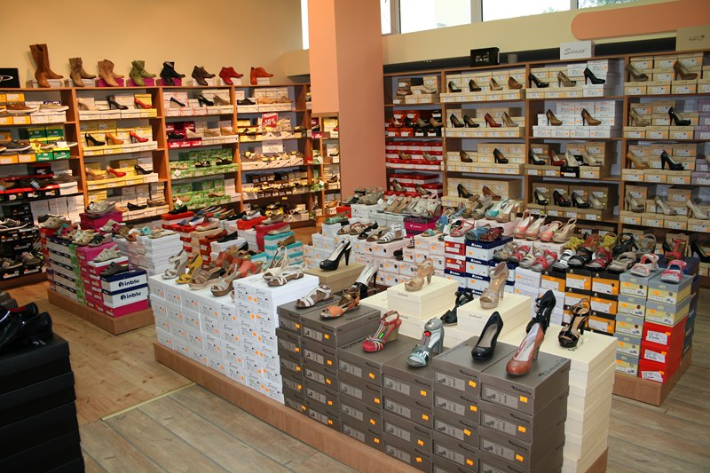

2. „Gdzie to jest?” – zabawa dydaktyczna – kształtowanie orientacji w przestrzeni. Rodzić przynosi różne produkty, które kupił w sklepie. Umieszcza je w różnych miejscach w domu. Następnie prosi dziecko, aby przyjrzało się uważnie wskazanym produktom i powiedziało: Gdzie się znajdują? Następnie dziecko może układać produkty w różnych miejscach i zadawać to samo pytanie. Za każdym razem należy akcentować określenie położenia: na, w, obok.

3. „W zoo” - ćwiczenia usprawniające narządy mowy w oparciu o wiersz

W zoo - Grażyna Wasilewicz

Ale w zoo jest wesoło.  Słoń wyciąga trąbę w górę,  kręci nią, jak grubym sznurem.  Lew otworzył wielką paszczę,  foka śmiesznie w łapki klaszcze,  małpa po gałęziach fika, .  stado kuców raźno bryka.  Żmija się po pisaku wije,  a żyrafa pręży szyję,  bo chce dostać gałąź z góry.  Tygrys ostrzy swe pazury,  a krokodyl paszcza kłapie,  niedźwiedź w wodzie ryby łapie.  Wielbłąd chwali się swym garbem,  swoim bardzo dużym skarbem  i przeżuwa w buzi trawę.  Czas już kończyć tę zabawę,  bo podziwiam te zwierzęta  chyba godzin pięć czy sześć.  Koniec. Wracam już do domu,  bo chce mi się pić i jeść. | Wysuwamy język w kierunku nosa.  Oblizujemy wargi, szeroko otwarte usta.  Szeroko otwieramy buzię.  Kląskamy językiem  Dotykamy czubkiem języka ostatnich zębów na górze i na dole  Dotykamy kolejno zębów górnych i dolnych  Wyciągamy długi, cienki język we wszystkie strony  Dotykamy językiem dziąseł za górnymi siekaczami, mając szeroko otwarte usta.  Przeciskamy między zębami zbliżonymi do siebie górnymi i dolnymi siekaczami grzbiet języka, drapiemy go zębami.  Otwieramy i zamykamy wysunięte wargi.  Wysuwamy rozszerzone na końcach wargi – „rybka”.  Unosimy grzbiet języka, a czubek przyciskamy do dolnych zębów – „koci grzbiet”.  Naśladujemy ruchy żucia.  Gwiżdżemy z podziwem.  Dotykamy czubkiem języka różnych miejsc na podniebieniu  Naśladujemy połykanie.

4. Bajko terapia – dorosły czyta wybraną przez dziecko bajkę

